
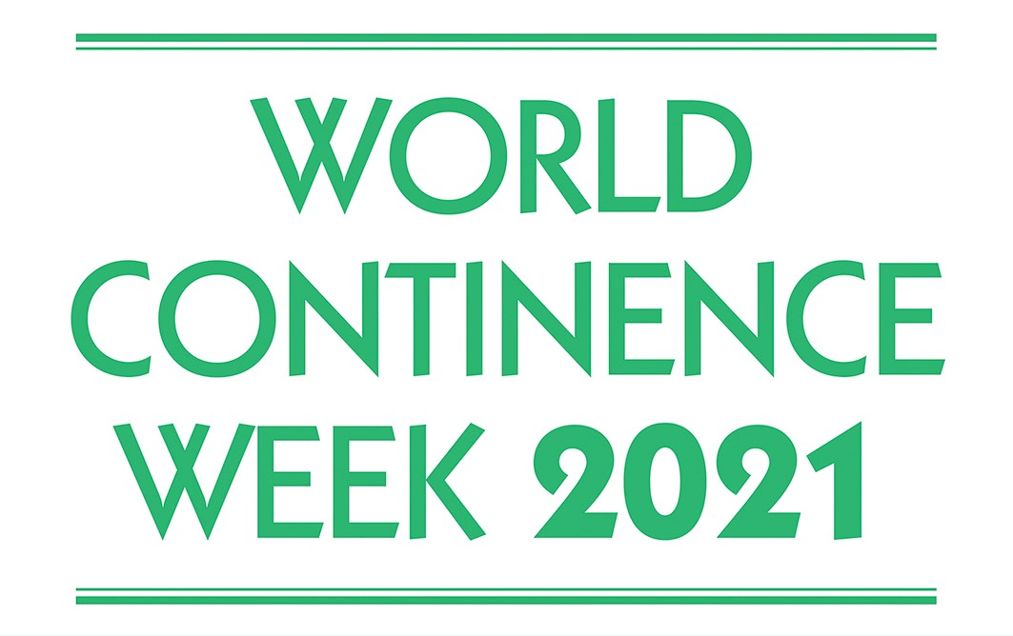

Presse-Information
anlässlich der Welt-Kontinenz-Woche, 21.-25. Juni 2021
Motto „Gut leben trotz Inkontinenz“

Welt-Kontinenz-Woche
Reisen trotz Inkontinenz

Wien, 22. Juni 2021 – Viele Menschen mit Kontinenzproblemen verzichten auf Reisen oder andere soziale Aktivitäten, weil sie Angst vor einem peinlichen Zwischenfall haben. Die Medizinische Kontinenzgesellschaft Österreich (MKÖ) informiert im Rahmen der heurigen Welt-Kontinenz-Woche, wie eine entspannte Freizeit möglich wird und ein erholsamer Urlaub trotz Blasen- oder Darmschwäche gelingen kann.

+ + + + + + + + + + + + + + + + + + + + + + + + + + + + + + + + + + + + + + + + + + + + + + + + + + + + + +
Online-Vortrag am Mittwoch, 23. Juni 2021, 18.00 Uhr
„Unterwegs mit/trotz Inkontinenz“

Karin Müller, DGKP
Kontinenz- und Stomaberaterin (KSB)
Leiterin der MKÖ-Landesstelle Wien
Obfrau des Vereins Kontinenz-Stoma-Beratung Österreich

Link für die Teilnahme an der „YouTube-Premiere“: www.youtube.com/kontinenz
Fragen können während der Vorträge per Chat gestellt oder vorab an info@kontinenzgesellschaft.at geschickt werden.
Das Video steht nach der YouTube-Premiere im YouTube-Kanal der MKÖ dauerhaft zur Verfügung.

+ + + + + + + + + + + + + + + + + + + + + + + + + + + + + + + + + + + + + + + + + + + + + + + + + + + + + +

Zumindest jeder zehnte Österreicher ist von einer Inkontinenz betroffen. Probleme mit Blase oder Darm sind somit weit verbreitete Leiden, die die Lebensqualität der Betroffenen sehr stark einschränken. Dazu zählt, dass soziale Aktivitäten wie das Treffen von Freunden, Kino- oder Theaterbesuche, Ausflüge oder Reisen etc. immer mehr reduziert werden – aus Angst, dass ′etwas passieren′ könnte. Jedoch: „Für alle Formen der Inkontinenz gibt es wirksame Hilfe. Mit der richtigen Behandlung und Versorgung kann man ein aktives Leben führen und mit einer guten Planung auch auf Reisen gehen“, sagt Karin Müller, DGKP. Die diplomierte Gesundheits- und Krankenpflegerin leitet die MKÖ-Landesstelle Wien und ist Kontinenz- und Stomaberaterin (KSB).

Sicher unterwegs mit/trotz Inkontinenz
Menschen mit Inkontinenz haben häufig Sorge, wie sie mit ihrer schwachen Blase oder ihrem „undichten“ Darm lange Flüge oder Busfahrten heil überstehen können oder dass nicht ausreichend Toiletten am Urlaubsort vorhanden sind. Müller beruhigt: „Im Vorfeld können viele Unsicherheiten bereits geklärt werden. Abhängig von der Art und Dauer des Urlaubs, der Anreise und wo man übernachtet, können entsprechend die Vorbereitungen getroffen werden.“

Ein paar Tipps der Expertin im Überblick:
- Besorgen Sie sich rechtzeitig eine ausreichende Menge an Hilfsmitteln wie z.B. saugfähige Einlagen, Katheter mit integriertem Urinbeutel etc. und spezielles Zubehör, das praktisch für die Reise ist.
- Verstauen Sie Ihre Hilfsmittel nicht nur in ein einziges Gepäcksstück, sondern geben Sie einen Teil auch griffbereit ins Handgepäck.
- Wenn Sie mit dem Auto unterwegs sind: Informieren Sie sich, ob am Reiseweg ausreichend Toilettanlagen vorhanden sind und wie weit Autobahn-Raststätten voneinander entfernt sind.
- Für Busreisen: Fragen Sie nach, ob es eine Bordtoilette gibt und/oder ob ausreichend Pausen eingeplant sind.
- Reservieren Sie im Flugzeug oder im Zug einen Sitzplatz in der Nähe der Toilette.
- Machen Sie sich schlau, ob für Ihre Zieldestination ein WC-Finder verfügbar ist – z.B. als App oder als Stadtplan, in dem öffentliche Toiletten eingezeichnet sind.
- Finden Sie heraus, ob vor Ort eine Kontinenz- und Stomaberaterin erreichbar ist und/oder ob es einen Bandagisten gibt, bei dem Nachschub an Hilfsmitteln besorgt werden kann.

„Generell sollte vor einer geplanten Reise eine Kontinenz- und Stomaberatungsstelle aufgesucht werden. Dort kann man sich gezielt beraten lassen und erfährt, ob es Möglichkeiten gibt, die Versorgung für die Urlaubszeit zu vereinfachen“, empfiehlt Müller und appelliert: „Die Handhabung eventuell neuer Hilfsmittel sollte unbedingt vor Reiseantritt geübt werden, damit man im Urlaub sicher im Umgang ist.“

Welt-Kontinenz-Woche: aktiv gegen das Tabu
Die Woche von 21. bis 25. Juni steht als „Welt-Kontinenz-Woche“ im Zeichen der Inkontinenz. Ziel ist, betroffene Menschen über die Möglichkeiten der Behandlung zu informieren und das schambesetzte Leiden ein Stück weit aus dem Tabu zu holen. Die Medizinische Kontinenzgesellschaft Österreich (MKÖ) ist dazu in Österreich aktiv, informiert täglich per Online-Video und verschickt ein kostenloses Info-Paket mit Tipps für die Erhaltung bzw. Wiedererlangung einer gesunden Blase und eines gesunden Darms. „Unser Ziel ist es, mehr Bewusstsein für das immer noch stark tabuisierte Thema Inkontinenz zu schaffen und Informationen anzubieten, die zur Verbesserung der Lebensqualität von Patienten beitragen“, so OÄ Dr. Michaela Lechner, Präsidentin der Medizinischen Kontinenzgesellschaft Österreich (MKÖ) und Fachärztin für Chirurgie mit Spezialgebiet Proktologie.

Mehr Information über alle Aktivitäten der MKÖ im Rahmen der Welt-Kontinenz-Woche: http://www.kontinenzgesellschaft.at/wcw.htm

Kontakt zu spezialisierten Kontinenz- und Stomaberaterinnen in ganz Österreich finden Sie auf www.kontinenz-stoma.at

Info-Tipp
Das MKÖ-Factsheet „Tipps für die Reise“ ist kostenlos erhältlich bei der

Medizinischen Kontinenzgesellschaft Österreich (MKÖ)
Geschäftsstelle
T: 01/4020928 oder 0810/100 455
E: info@kontinenzgesellschaft.at

oder kann von www.kontinenzgesellschaft.at/factsheets.htm
heruntergeladen werden.

Kostenloses Infopaket
Zusätzlich bietet die MKÖ ein Infopaket mit kostenlosen Info- & Servicematerialien wie Broschüren, Factsheets und Ratgeber rund um die Erhaltung der Beckenbodengesundheit bzw. die Frage „Was tun bei Inkontinenz?“
Kontakt und Bestellung:
Medizinische Kontinenzgesellschaft Österreich (MKÖ)
T: 0810/100 455 (österreichweit zum Ortstarif)
E: info@kontinenzgesellschaft.at

Über die MKÖ: Engagement seit 30 Jahren
Blasen- und Darmschwäche sind ein häufiges Problem, welches zumindest 10 Prozent der österreichischen Bevölkerung betrifft. Begonnen hat die systematische Inkontinenzhilfe 1990 in Linz, als sich ein kleiner Kreis von Ärzten, diplomierten Gesundheits- und Krankenschwestern und Physiotherapeuten zusammenschloss. Seit Bestehen ist es das Ziel der Medizinischen Kontinenzgesellschaft Österreich (MKÖ), Maßnahmen zur Prävention, Diagnostik und Behandlung der Inkontinenz sowie Forschung, Lehre und Praxis zu fördern. Dazu gehören die spezielle Schulung des medizinischen Fachpersonals ebenso wie die gezielte Öffentlichkeitsarbeit zur Information und Beratung von Betroffenen und ihren Angehörigen. Heute ist die MKÖ maßgeblich an der Vernetzung von Fachärzten, Ambulanzen, Allgemeinmedizinern, Physiotherapeuten, Pflegeberufen und der Öffentlichkeit beteiligt. Einen wesentlichen Beitrag dazu liefern auch die seit 1991 jährlich abgehaltenen Jahrestagungen sowie die regionalen Fortbildungsveranstaltungen „Kontinenz-Stammtische“ in den Bundesländern.

Kontinenz ist MKÖ!
www.kontinenzgesellschaft.at

Kontakt für Journalisten-Rückfragen:
Elisabeth Leeb
T: 0699/1 424 77 79
E: leeb.elisabeth@aon.at

Bildmaterial
Karin Müller: © KSB, Abdruck honorarfrei
Michaela Lechner: © Jürgen Hammerschmid, Abdruck honorarfrei

Fotos in Printqualität gibt’s auf www.kontinenzgesellschaft.at (Presse-Service)

Elektronische Presseaussendungen/Hinweis Datenschutz
Ich bin stets bemüht, dass Sie nur Informationen erhalten, die für Ihre Arbeit nützlich sein können und gebe Ihre Daten nicht an Dritte weiter. Wenn Sie in Zukunft weiterhin Informationen erhalten möchten, müssen Sie nichts weiter tun. Wenn Sie künftig keine elektronischen Presseaussendungen mehr erhalten wollen, dann antworten Sie bitte auf dieses Mail mit dem Betreff „Keine Presseinformation“. Ich werde Sie dann sofort aus allen Verteilern streichen.

